

zucc软件工程网站
总结报告

文件状态：  [ ]草稿  [√]正式发布  [ ]正在修改 | 文件标识： | SE-2018-G16-总结报告
文件状态：  [ ]草稿  [√]正式发布  [ ]正在修改 | 当前版本： | 1.0.0
文件状态：  [ ]草稿  [√]正式发布  [ ]正在修改 | 作者： | 周德阳，何银超，冯一鸣
文件状态：  [ ]草稿  [√]正式发布  [ ]正在修改 | 完成日期： | 2018-06-24

版 本 历 史
版本/状态 | 作者 | 参与者 | 起止日期 | 备注
0.1.1 | 周德阳，何银超，冯一鸣 | 周德阳，何银超，冯一鸣 | 2018/6/24 | 编写
目 录
版 本 历 史 II
1引言 1
1.1编写目的 1
1.2 背景 1
1.3参考资料 1
2项目概述 2
2.1工作内容 2
2.2主要参加人员 2
2.3产品 3
2.3.1程序 3
2.3.2文件 3
2.3.3服务 3
2.3.4非移交的产品 6
2.4 HIPO图 6
2.5数据库设计 7
2.5.1 ER图 7
2.5.2表结构 7
2.6代码规范 21
2.4验收结果 23

项目计划

1引言

1.1编写目的
编写此项目开发计划的目的，是为了确保项目团队按时保质地完成项目目标，便于项目团队成员更好地了解项目情况，明确各成员分工、使项目工作开展的各个过程合理有序。因此以文件化的形式，把对于项目背景、工作内容、各项工作的任务分解、各团队成员的工作任务、项目开发进度等内容所做出的安排以书面形式表示，以此作为项目团队成员以及项目干系人之间的共识与约定，该文档将作为项目的问题定义、可行性研究、需求分析、开发阶段所有项目活动的行动基础，并作为项目团队开展和检查项目的工作依据。
预期读者：本项目的任务提出者、项目组全体成员、用户。

1.2 背景
学生在校园的学习生活中，学习资料的获取一直是困扰着学生们的一个问题，如何找到一个简单方便的获取课程考试资料，作业解答等的途径，这是学生们的一个重要的需求
学生在校园生活中既是求助者又是施助者，然而茫茫人海，当你寻求帮助的时候，如：选课问题、个人物品丢失问题、门票的紧急出手问题等，却不知道找谁，通过什么方式来找。一年前，曾在微信中出现过一个叫做城院二师兄的个人微信账号，求助的同学向他发送求助信息，二师兄再将收到的信息发送到朋友圈，让求助者联系到施助者，每天都有3-4条的求助信息在朋友圈显示，但这个过程繁琐，城院二师兄的工作量极大，最终二师兄因这个方式没有盈利的商业模式以失败告终。然而，这个需求仍旧存在，这个需求仍需满足，所以我认为开发一个信息网站，如CC98.org这类网站，实现p2p（person to person)，用开放的计算机平台实现用户直接联系。当然，学生们在学习中，需要一个可以学习交流的平台，因此作为软件工程的学生开发一个非盈利的网站服务软件工程是我们的义务。
本次我们开发的网站名称为zucc软件工程网站，本项目的提出者为杨枨，开发者为冯一鸣，周德阳和何银超。所面向的用户为浙江大学城市学院的学生以及老师。我们将使用阿里云来作为网站的服务器，数据库将使用SQLite，网站代码将采用Python django框架。

1.3参考资料
1、社交网站需求分析说明书：
https://max.book118.com/html/2017/0129/87371964.shtm 2018/3/23
2、PT项目实战篇五：估算网站系统性能需求与性能需求指标：http://www.360doc.com/content/16/0812/10/16915_582663204.shtml 2018/3/23
3、项目计划书模板(GB8567——88)http://www.ecbbs.com/ 2018/3/23

2项目概述

2.1工作内容
完成zucc软件工程论坛的开发。

2.2主要参加人员
本项目主要参加人员：
姓名 | 学号 | 微信号 | 邮箱 | 联系方式 | 个人简介
周德阳 | 31601418 | 15958146939 | 31601418@stu.zucc.edu.cn | 15958146939 | 热爱编程，沉迷算法，喜欢探究新的知识和方法。
冯一鸣 | 31601390 | 13757387202 | 31601390@stu.zucc.edu.cn | 13757387202 | 学习成绩优秀，基础知识扎实，能较快的接受新知识，具有较好的学习能力
何银超 | 31603158 | 545517845 | 31501293@stu.zucc.edu.cn | 13588012527 | 对网站设计有着浓厚的兴趣，参加过许多项目的开发，具有一定的项目开发经验
本项目小组人员关系图：
杨枨：指导老师

周德阳：项目经理
冯一鸣：程序员
何银超：程序员

2.3产品

2.3.1程序
本项目移交给用户的程序名称为：“杨哈哈”网站，服务器将采用1核cpu+2G内存+1M带宽+40GB系统盘，开发平台为linux，网页前端是HTML5+CSS+JavaScript，后台方案是python-Django，数据库使用SQLite3。在我们的开发中，还会使用到Microsoft office系列软件，Axure RP 8，Rational系列，loadrunner 11。

2.3.2文件
网站地址文件：将网站名称，网站域名的信息写在记事本上，以txt格式文件转交给用户。
网站介绍文件：将网站提供的服务与功能，使用方法等信息写在记事本上，以txt格式文件转交给用户。
网站注意事项文件：对网站登陆时可能发生的问题总结归纳，并给出解决方案，比如网站登录延时等。将这些内容写在记事本上，以txt格式文件转交给用户。

2.3.3服务
网站向用户提供的服务：
本网站包含三个角色：游客，普通用户，管理员
游客身份下的功能：游客可以浏览本论坛，但是不可以发贴，不可以回帖，也不可以看帖。
在普通用户(学生和教师)身份下的功能：用户注册：用户填写相关信息注册称为本网站的用户。用户登陆：用户使用账号密码登陆网站。帖子发表：用户可以在相应的论坛中发表帖子。帖子回复：用户可以在每篇帖子后面回复。帖子浏览：用户可以浏览网站中所有的帖子。修改密码：用户可以修改个人信息。帖子搜索：用户可以对论坛中的帖子进行搜索。帖子删除：用户可以删除自己的帖子。点赞与踩：用户可以对帖子进行赞和踩的功能。
贴吧管理员身份下的功能：增加帖子：板块管理员可以在所有的板块增加任何帖子。删除帖子：板块管理员可以在网站中所有板块删除任何帖子。查询帖子：板块管理员可以所有的帖子信息进行查询。增加留言：板块管理员可以在网站中的板块增加任何留言。置顶：板块管理员可以在板块中帖子进行置顶。帖子加精：板块管理员可以对板块中的帖子进行加精操作。
网站管理员身份下的功能：创建板块：网站管理员可以在论坛中创建板块。删除板块：网站管理员可以在论坛中删除板块。增加用户：网站管理员可以对增加网站中相应的用户。删除用户：网站管理员可以对网站中所有用户进行删除操作。修改用户：网站管理员可以修改用户信息（比如用户权限，用户类型）。查询用户：网站管理员可以查询所有用户信息。增加帖子：网站管理员可以在所有的板块增加任何帖子。删除帖子：网站管理员可以在网站中所有板块删除任何帖子。修改帖子：网站管理员可以对在所有板块中的帖子进行修改。查询帖子：网站管理员可以所有的帖子信息进行查询。增加留言：网站管理员可以在网站中的板块增加任何留言。删除留言：网站管理员可以在板块中删除任何留言。修改留言：网站管理员可以在板块中对留言进行修改。置顶：网站管理员可以在板块中帖子进行置顶。帖子加精：网站管理员可以对板块中的帖子进行加精操作。

杨哈哈网站主界面

登陆
注册
游客

系统管理员
软件工程学生，教师
论坛管理员

帖子浏览
帖子发表
帖子回复
修改个人信息
赞和踩
帖子搜索
用户管理
帖子管理
留言管理

修改用户权限
增加用户和论坛管理员
删除用户和论坛管理员
查询用户和论坛管理员
增加留言

增加帖子
删除帖子
查询帖子
加精帖子
置顶帖子

2.3.4非移交的产品
项目介绍：对本项目的介绍，包括项目背景，项目计划，项目功能，项目技术等等信息，以word形式上交。
项目计划书：本项目的计划书包括项目详细分工，项目的详细功能设计，项目参与人员信息，项目进度等信息，以word形式上交。
项目介绍PPT:将项目介绍和计划书的内容做成PPT，用于展示后上交。
需求报告：对本项目进行需求分析，以word形式上交。
可行性分析报告：对项目所需要的技术，功能等进行可行性分析，写成报告，以word形式上交。
项目总体设计报告：项目的总体设计，包括项目功能设计，项目界面设计等，写成报告，以word形式上交。
项目详细设计报告：项目的功能详细设计，界面的详细设计等，写成报告，以word形式上交。
翻转PPT1：对项目总体设计，详细设计的内容做成PPT，用于展示后上交
翻转PPT2：将代码清单及测试用例做成PPT，用于展示后上交。
测试报告：对项目进行测试，测试完成后形成报告，以word形式上交。
项目总结报告：项目所有工作完成后，对项目进行总结，形成报告，以word形式上交。
总评审PPT：将项目总结报告的内容做成PPT，用于展示后上交。
本项目的所有程序代码都应上交

2.4 HIPO图
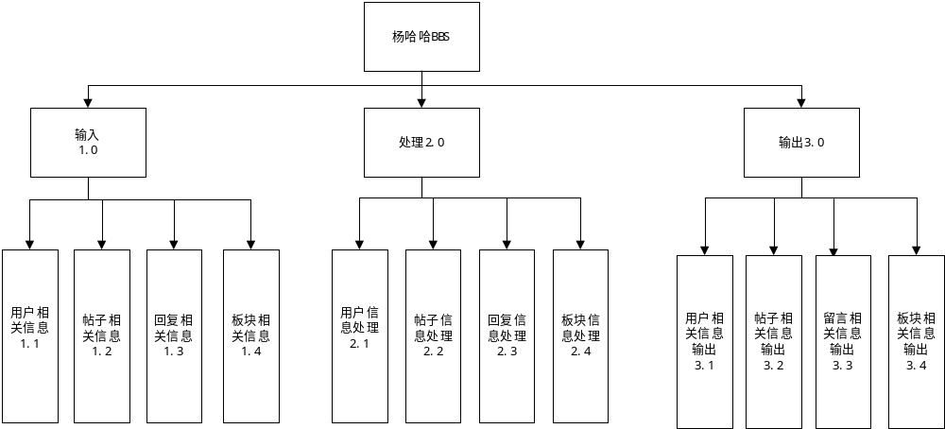

2.5数据库设计

2.5.1 ER图
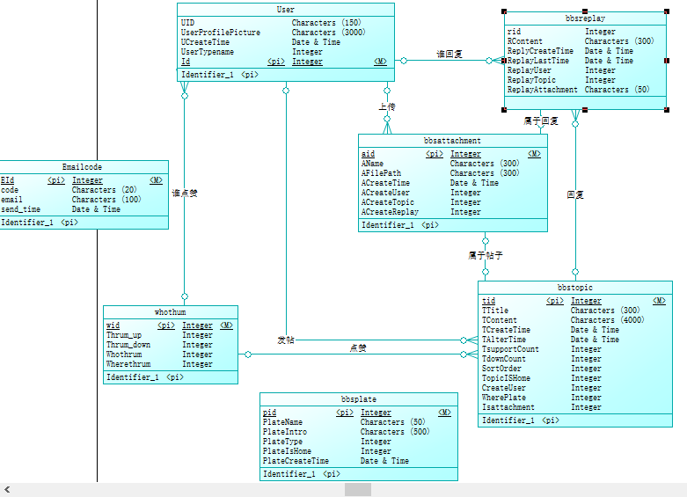

2.5.2表结构
1、论坛用户表：
用户：
名称：User
别名：
描述：zucc软件工程论坛用户信息
定义：django自带用户表+昵称+用户头像+创建时间+用户类别

UID：
名称：用户名
别名：
描述：用户自定义的用户名，即昵称
定义：Nvarchar(150)
位置：User

UserProfilePicture：
名称：用户头像
别名：
描述：用户账号的头像
定义：ImageField
位置：User

UCreateTime：
名称：创建时间
别名：
描述：用户账号的创建时间
定义：Time
位置：User

UserTypename：
名称：用户类别
别名：
描述：用户账号的类别，0代表普通用户，1代表论坛管理员，2代表开法人员
定义：Int
位置：User

Id：
名称：Id标识
别名：
描述：id自增标识
定义：Int
位置：User

表：论坛用户表
表名 | User
含义 | 论坛用户属性表
序号 | 名称 | 数据类型 | 允许空值 | 说明
1 | UID | Nvarchar(150) | N | 用户名
2 | UserProfilePicture | ImageField | N | 用户头像
3 | UCreateTime | Time | N | 创建时间
4 | UserTypename | Int | N | 用户类别
5 | Id | Int | N | Id标识
主键及索引：
序号 | 名称 | 列名 | 是否主键
5 | Id | Id标识 | Y

2、邮箱验证表：
用户类别：
名称：Emailcode
别名：
描述：zucc软件工程论坛用户用于邮箱验证的表
定义：验证码+邮箱+发送时间
Id：
名称：Id标识
别名：
描述：id自增标识
定义：Int
位置：Emailcode

code：
名称：验证码
别名：
描述：用户用于注册验证码
定义：Char（20）
位置：Emailcode

email：
名称：邮箱
别名：
描述：用户用于注册的邮箱
定义：Nvarchar(100)
位置：Emailcode

send_time：
名称：发送时间
别名：
描述：用户发送验证码的时间
定义：Time
位置：Emailcode

表：邮箱验证表
表名 | Emailcode
含义 | 用户权限表
序号 | 名称 | 数据类型 | 允许空值 | 说明
1 | Id | Int | N | ID标识
2 | code | Char（20） | N | 验证码
3 | email | Nvarchar(100) | N | 邮箱
4 | send_time | Time | N | 发送时间
主键及索引：
序号 | 名称 | 列名 | 是否主键
1 | Id | Id | Y

3、帖子属性表：
帖子属性：
名称：bbstopic
别名：
描述：论坛帖子的属性
定义：ID标识+板块分类+标题+内容+用户ID+点赞数+创建时间+修改时间+踩数+帖子是否首页显示

Id：
名称：Id标识
别名：
描述：id自增标识
定义：Int
位置：bbstopic

TTitle：
名称：标题
别名：
描述：帖子的标题
定义：Nvarchar（300）
位置：bbstopic

TContent：
名称：内容
别名：
描述：帖子的内容
定义：Nvarchar（4000）
位置：bbstopic

TCreateTime：
名称：创建时间
别名：
描述：帖子的创建时间
定义：Time
位置：bbstopic

TAlterTime：
名称：修改时间
别名：
描述：帖子的修改时间
定义：Time
位置：bbstopic

TsupportCount：
名称：点赞数
别名：
描述：帖子的点赞数
定义：Int
位置：bbstopic

TdownCount：
名称：踩数
别名：
描述：帖子的踩数
定义：Int
位置：bbstopic

SortOrder：
名称：帖子状态
别名：
描述：帖子状态 ，普通为0，精华=+1，置顶=+2，精华+置顶=+3
定义：Int
位置：bbstopic

TopicISHome：
名称：帖子是否首页显示
别名：
描述：帖子是否首页显示
定义：Int
位置：bbstopic

CreateUser：
名称：帖子创建者
别名：
描述：帖子创建者
定义：Int
位置：bbstopic

WherePlate：
名称：帖子所在板块
别名：
描述：帖子所在板块
定义：Int
位置：bbstopic

Isattachment：
名称：是否有附件
别名：
描述：是否有附件
定义：Int
位置：bbstopic

表：帖子属性表
表名 | bbstopic
含义 | 帖子属性表
序号 | 名称 | 数据类型 | 允许空值 | 说明
1 | Id | Int | N | ID标识
2 | TTitle | Nvarchar（300） | Y | 标题
3 | TContent | Nvarchar（4000） | Y | 内容
4 | TCreateTime | Time | N | 创建时间
5 | TAlterTime | Time | N | 修改时间
6 | TsupportCount | Int | N | 点赞数
7 | TdownCount | Int | N | 踩数
8 | SortOrder | Int | N | 帖子状态
9 | TopicISHome | Int | N | 帖子是否首页显示
10 | CreateUser | Int | N | 帖子创建者
11 | WherePlate | Int | N | 帖子所在板块
12 | Isattachment | Int | N | 是否有附件

主键及索引：
序号 | 名称 | 列名 | 是否主键
1 | Id | Id | Y
10 | CreateUser | CreateUser | 外键（User）
11 | WherePlate | WherePlate | 外键（bbsplate）

4、帖子点赞表：
帖子点赞表：
名称：whothum
别名：
描述：论坛帖子的点赞
定义：ID标识+点赞数+踩数+用户名+帖子ID

Id：
名称：Id标识
别名：
描述：id自增标识
定义：Int
位置：whothum

Thrum_up：
名称：用户是否点赞
别名：
描述：用户是否点赞
定义：Int
位置：whothum

Thrum_down：
名称：用户是否踩
别名：
描述：用户是否踩
定义：Int
位置：whothum

Whothrum：
名称：用户外键
别名：
描述：用户外键
定义：Int
位置：whothum

Wherethrum：
名称：帖子ID
别名：
描述：帖子ID
定义：Int
位置：whothum

表：帖子点赞表
表名 | BBS_ whothum
含义 | 帖子状态表
序号 | 名称 | 数据类型 | 允许空值 | 说明
1 | Id | Int | N | Id标识
2 | Thrum_up | Int | N | 用户是否点赞
3 | Thrum_down | Int | N | 用户是否踩
4 | Whothrum | Int | N | 用户外键
5 | Wherethrum | Int | N | 帖子ID
主键及索引：
序号 | 名称 | 列名 | 是否主键
1 | Id | Id | Y
4 | Whothrum | Whothrum | 用户外键（User）
5 | Wherethrum | Wherethrum | 帖子外键（bbstopic）

5、帖子回复表：
帖子回复：
名称：bbsreplay
别名：
描述：论坛帖子回复的属性
定义：ID标识+内容+回复用户ID+最后修改时间+创建时间+回复用户+回复帖子+附件名字

Id：
名称：Id标识
别名：
描述：id自增标识
定义：Int
位置：bbsreplay

RContent：
名称：内容
别名：
描述：回复的内容
定义：Narvchar(300)
位置：bbsreplay

ReplyCreateTime：
名称：创建时间
别名：
描述：回复的创建时间
定义：Datatime
位置：bbsreplay

ReplayLastTime：
名称：最后修改时间
别名：
描述：回复的最后修改时间
定义：Datatime
位置：bbsreplay

ReplayUser：
名称：用户外键
别名：
描述：用户外键
定义：Int
位置：bbsreplay

ReplayTopic：
名称：帖子外键
别名：
描述：帖子外键
定义：Int
位置：bbsreplay

ReplayAttachment：
名称：附件的名字
别名：
描述：附件的名字
定义：char
位置：bbsreplay

表：帖子回复表
表名 | bbsreplay
含义 | 帖子回复表
序号 | 名称 | 数据类型 | 允许空值 | 说明
1 | Id | Int | N | Id自增标识
2 | RContent | Narvchar(300) | N | 内容
3 | ReplyCreateTime | Datatime | N | 创建时间
4 | ReplayLastTime | Datatime | Y | 最后修改时间
5 | ReplayUser | Int | Y | 用户外键
6 | ReplayTopic | Int | N | 帖子外键
7 | ReplayAttachment | Char（50） | N | 附件的名字
主键及索引：
序号 | 名称 | 列名 | 是否主键
1 | Id | Id | Y
5 | ReplayUser | ReplayUser | 用户外键（User）
6 | ReplayTopic | ReplayTopic | 帖子外键（bbstopic）

6、帖子附件表：
帖子附件：
名称：bbsattachment
别名：
描述：论坛帖子可以带的附件
定义：ID标识+附件名称+附件路径+附件上传时间+附件上传者+附件所在帖子+附件所在回复

Id：
名称：Id标识
别名：
描述：id自增标识
定义：Int
位置：bbsattachment

AName：
名称：附件名称
别名：
描述：附件名称
定义：Narvchar(300)
位置：bbsattachment

AFilePath：
名称：附件地址
别名：
描述：附件地址
定义：Narvchar(300)
位置：bbsattachment

ACreateTime：
名称：上传时间
别名：
描述：上传时间
定义：Datatime
位置：bbsattachment

ACreateUser：
名称：附件上传者
别名：
描述：附件上传者
定义：Int
位置：bbsattachment

ACreateTopic：
名称：帖子外键
别名：
描述：帖子外键
定义：Int
位置：bbsattachment

ACreateReplay：
名称：回复外键
别名：
描述：回复外键
定义：Int
位置：bbsattachment

表：帖子附件表
表名 | bbsattachment
含义 | 帖子附件表
序号 | 名称 | 数据类型 | 允许空值 | 说明
1 | Id | Int | N | Id自增标识
2 | AName | Narvchar(300) | N | 附件名称
3 | AFilePath | Narvchar(300) | N | 附件地址
4 | ACreateTime | Datatime | N | 上传时间
5 | ACreateUser | Int | N | 附件上传者
6 | ACreateTopic | Int | N | 帖子外键
7 | ACreateReplay | Int | N | 回复外键
主键及索引：
序号 | 名称 | 列名 | 是否主键
1 | Id | Id | Y
5 | ACreateUser | ACreateUser | 附件上传者（User）
6 | ACreateTopic | ACreateTopic | 帖子外键（bbstopic）
7 | ACreateReplay | ACreateReplay | 回复外键（bbsreplay）

7、bbs板块表：
板块表：
名称：bbsplate
别名：
描述：论坛帖子的板块
定义：ID标识+板块名称+板块介绍+板块分类+板块是否到首页+板块创建者+板块创建者

Id：
名称：Id标识
别名：
描述：id自增标识
定义：Int
位置：bbsplate

PlateName：
名称：板块名称
别名：
描述：板块名称
定义：Narvchar(50
位置：bbsplate

PlateIntro：
名称：板块介绍
别名：
描述：板块介绍
定义：Narvchar(500)
位置：bbsplate

PlateType：
名称：板块类型
别名：
描述：板块类型
定义：int
位置：bbsplate

PlateIsHome：
名称：板块是否到首页
别名：
描述：板块是否到首页
定义：int
位置：bbsplate

PlateCreateTime：
名称：创建时间
别名：
描述：创建时间
定义：Datatime
位置：bbsplate

表：bbs板块表
表名 | bbsplate
含义 | 帖子板块表
序号 | 名称 | 数据类型 | 允许空值 | 说明
1 | Id | Int | N | Id自增标识
2 | PlateName | Narvchar(50) | N | 板块名称
3 | PlateIntro | Narvchar(500) | N | 板块介绍
4 | PlateType | Int | N | 板块类型
5 | PlateIsHome | Int | Y | 板块是否到首页
6 | PlateCreateTime | Datatime | Y | 创建时间

主键及索引：
序号 | 名称 | 列名 | 是否主键
1 | bbsplate | bbsplate | Y

2.6详细设计-PAD树
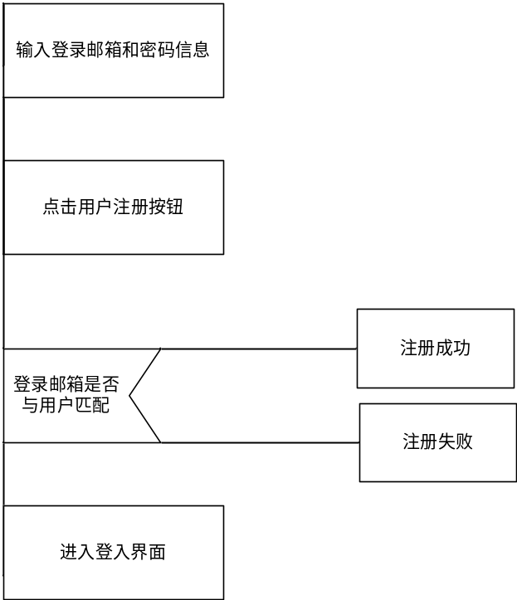
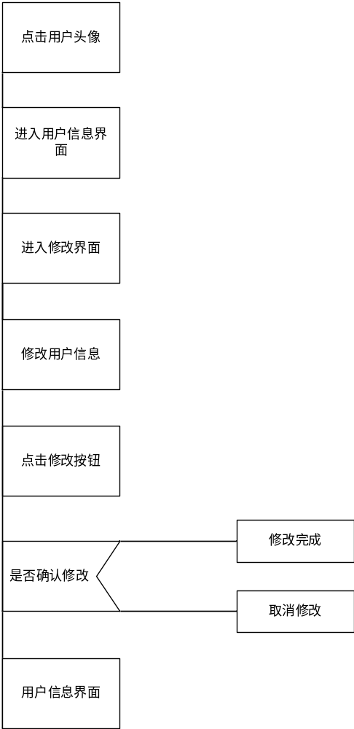

2.6代码规范
函数和方法命名法
采用匈牙利命名法,函数和方法命应该包含函数做什么, 以及输入和输出的详细描述. 通常, 不应该描述"怎么做"

分号
不要在行尾加分号, 也不要用分号将两条命令放在同一行。

行长度
每行不超过80个字符(python官方规定)

括号
尽量少用括号
除非是用于实现行连接, 否则不要在返回语句或条件语句中使用括号. 不过在元组两边使用括号是可以的.

Yes: if foo:
bar()
while x:
x = bar()
if x and y:
bar()
if not x:
bar()
return foo
for (x, y) in dict.items(): ...
No: if (x):
bar()
if not(x):
bar()
return (foo)
缩进
用4个空格来缩进代码,如图所示一个红框代表了4个空格

空行
方法定义之间空一行, 如图,每个红框代表一行

空格
括号内不要有空格.

注释
以#的方式进行注释

字符串
采用”x = a + b”格式

导入格式
每个导入应该独占一行
导入总应该放在文件顶部, 位于模块注释和文档字符串之后, 模块全局变量和常量之前. 导入应该按照从最通用到最不通用的顺序分组:

标准库导入
第三方库导入
应用程序指定导入
每种分组中, 应该根据每个模块的完整包路径按字典序排序, 忽略大小写.

2.4验收结果
该网站能够提供良好的界面，方便用户查询相关内容。
该网站具有良好的交互能力，便于用户操作。
该网站要求突出主题，便于用户了解最新鲜资讯。
用户通过注册，进行网上相应操作。
用户可进行对网站的投诉。
网站所有的功能都应该能正常使用。
系统日均达到ip值1000(网站ip是指用户通过互联网运营商的提供的接入服务访问某一个网站的数量值)。
系统在10个用户同时在线的负载下，所有业务动作可用且稳定。
系统在10个用户同时在线的负载负载下，连续运行5小时，所有业务动作可用且稳定。
网站登录时间最长不超过8秒，页面跳转不超过5秒
3.1压力测试一
平均并发量：4，峰值并发量：5，执行时间：2018-06-23 17:43:16 到 2018-06-23 17:46:20运行时长：3分3秒， 我们发现系统的处理能力为7.3笔/秒，请求成功率为100%，平均响应时间为535.14ms
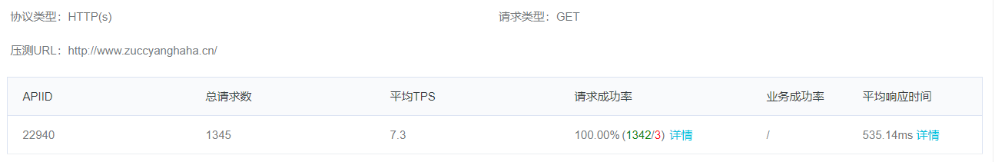
请求视图:
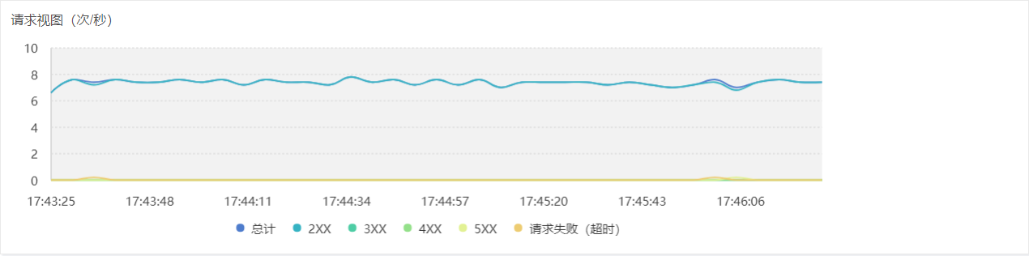
相应时间
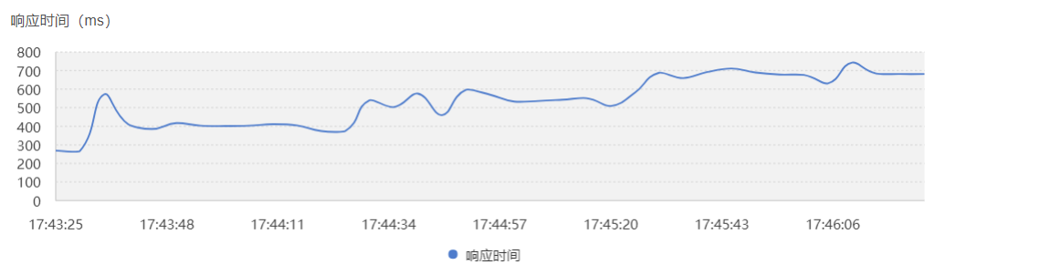
并发数
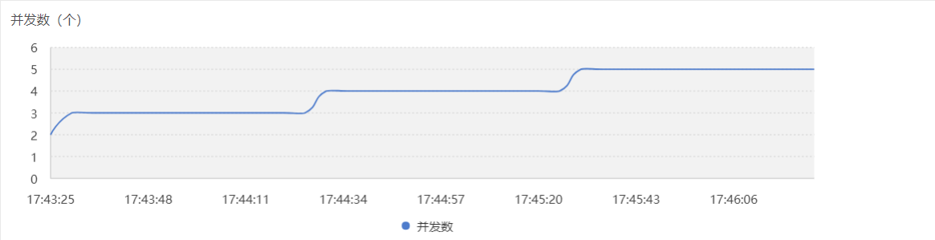
3.2压力测试二
平均并发量：22，峰值并发量：41，执行时间：2018-06-23 17:52:43 到 2018-06-23 17:55:45
运行时长：3分1秒。我们发现系统的处理能力为8.31笔/秒，请求成功率为79%，平均响应时间为2257.39ms
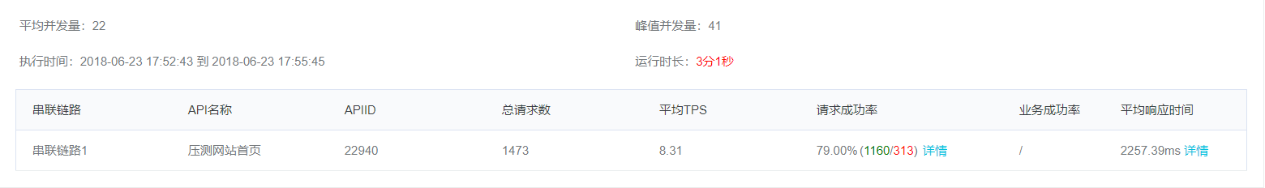
请求视图:
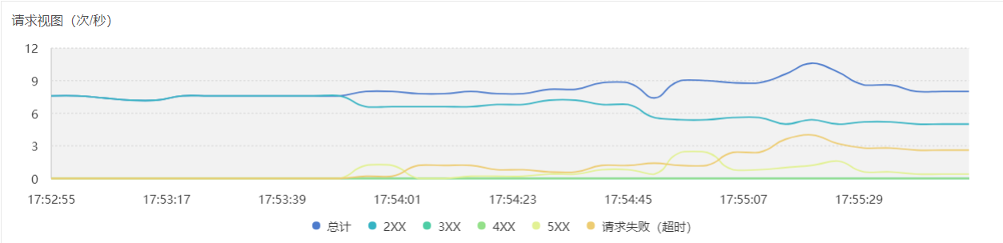
相应时间
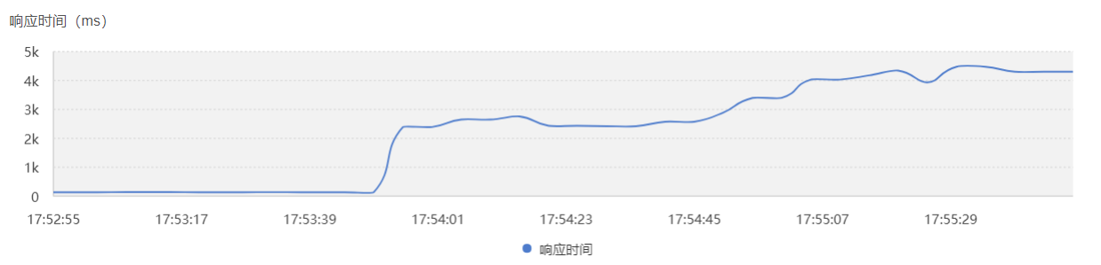
并发数
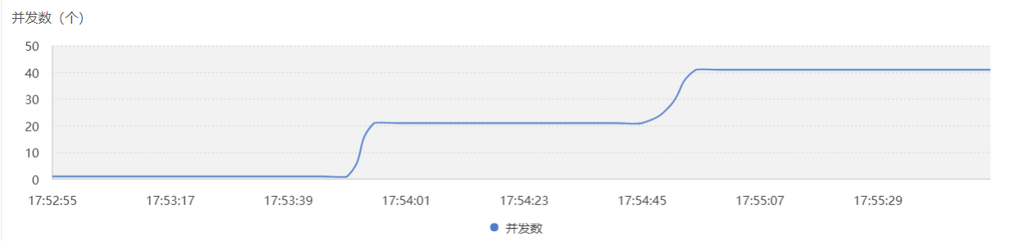
3.2压力测试三
平均并发量：41，峰值并发量：81，执行时间：2018-06-23 18:10:57 到 2018-06-23 18:14:00
运行时长：3分2秒。我们发现系统的处理能力为10.54笔/秒，请求成功率为50%，平均响应时间为3221.11ms
请求视图:
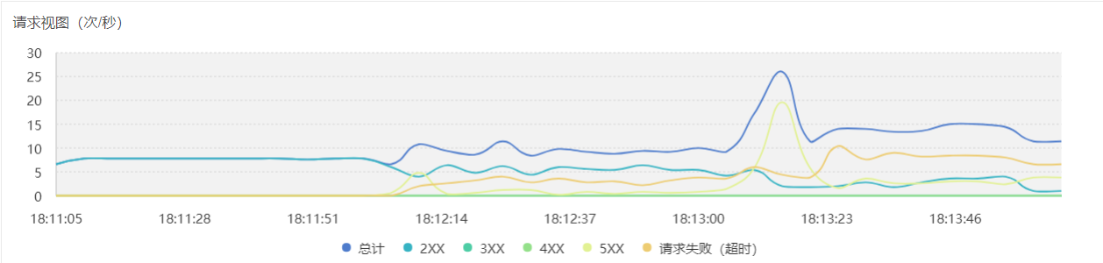
相应时间
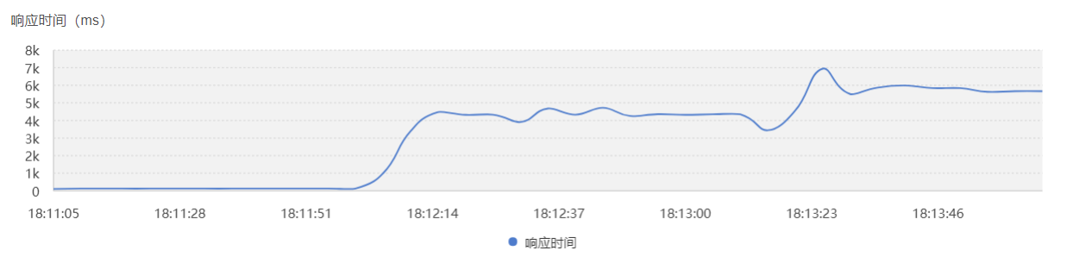
并发数
